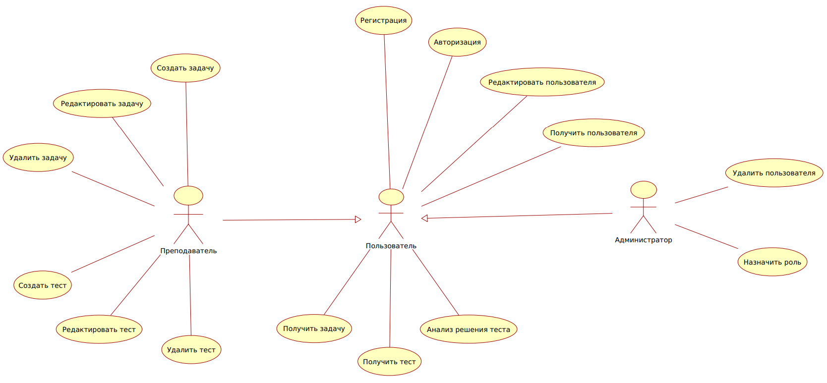

Вариант использования «Регистрация» позволяет пользователю создать аккаунт в системе.

**Основной поток событий**

|  |  |
| --- | --- |
| **Действие пользователя** | **Действие системы** |
| 1. Пользователь заходит на сайт и нажимает кнопку «Регистрации» | 2. Фронтенд переводит пользователя на страницу регистрации |
| 3. Пользователь вводит данные формы | 4. Фронтенд валидирует данные и делает кнопку активной только после того, как все данные будут введены |
| 5. Пользователь отправляет данные формы | 6. Бэкэнд обрабатывает переданные данные |
| Поток ошибок Е1. Пользователь с таким *email* существует | |
|  | 7. Бэкэнд создает пользователя в БД |
|  | 8. Фронтенд переносит пользователя на страницу авторизации |
| 9. Вариант использования завершается | |

***Поток ошибок Е1. Пользователь с таким email существует***

|  |  |
| --- | --- |
| **Действие пользователя** | **Действие системы** |
|  | 1. Бэкэнд возвращает ошибку |
|  | 2. Фронтенд обрабатывает и показывает пользователю сообщение ошибки |
| 3. Вариант использования завершается | |

Вариант использования «Авторизация» позволяет пользователю войти в систему.

**Основной поток событий**

|  |  |
| --- | --- |
| **Действие пользователя** | **Действие системы** |
| 1. Пользователь заходит на сайт и нажимает кнопку «Войти» | 2. Фронтенд переводит пользователя на страницу авторизации |
| 3. Пользователь вводит данные формы | 4. Фронтенд валидирует данные и делает кнопку активной только после того, как все данные будут введены |
| 5. Пользователь отправляет данные формы | 6. Бэкэнд обрабатывает переданные данные |
| Поток ошибок Е1. Неверный email или пароль | |
|  | 7. Бэкэнд проверяет данные и авторизует пользователя (возвращает *access_token*) |
|  | 8. Фронтенд устанавливает *access_token* и переносит пользователя на главную страницу |
| 9. Вариант использования завершается | |

***Поток ошибок E1. Неверный email или пароль***

|  |  |
| --- | --- |
| **Действие пользователя** | **Действие системы** |
|  | 1. Бэкэнд возвращает ошибку |
|  | 2. Фронтенд обрабатывает и показывает пользователю сообщение об ошибке |
| 3. Вариант использования завершается | |

***Предусловие***

Пользователь должен быть зарегистрирован.

Вариант использования «Редактировать пользователя» позволяет пользователю изменить свои данные в системе.

**Основной поток событий**

|  |  |
| --- | --- |
| **Действие пользователя** | **Действие системы** |
| 1. Пользователь заходит в свой профиль и нажимает кнопку «Редактировать» | 2. Фронтенд переводит пользователя на страницу редактирования профиля |
| 3. Пользователь вводит новый данные |  |
| 4. Пользователь нажимает на кнпоку «Сохранить» | 5. Бэкэнд обрабатывает переданные данные |
| Поток ошибок E1. Пользователь с таким email уже существует | |
|  | 6. Бэкэнд обновляет данные пользователя в БД |
|  | 7. Фронтенд показывает сообщение об успешном обновлении |
| 8. Вариант использования завершается | |

***Поток ошибок E1. Пользователь с таким email уже существует***

|  |  |
| --- | --- |
| **Действие пользователя** | **Действие системы** |
|  | 1. Бэкэнд возвращает ошибку |
|  | 2. Фронтенд обрабатывает и показывает пользователю сообщение об ошибке |
| 3. Вариант использования завершается | |

***Предусловие***

Пользователь должен быть авторизован.

Вариант использования «Получить пользователя» позволяет пользователю получить данные о пользователе в системе.

**Основной поток событий**

|  |  |
| --- | --- |
| **Действие пользователя** | **Действие системы** |
| 1. Пользователь заходит в профиль | 2. Фронтенд отображает страницу профиля |
|  | 3. Бэкэнд загружает данные пользователя |
|  | 4. Фронтенд отображает полученные данные |
| 5. Вариант использования завершается | |

***Предусловие***

Пользователь должен быть авторизован.

Вариант использования «Получить задачу» позволяет пользователю просмотреть детали конкретной задачи.

**Основной поток событий**

|  |  |
| --- | --- |
| **Действие пользователя** | **Действие системы** |
| 1. Пользователь нажимает на блок (ссылку) задачи | 2. Фронтенд переводит пользователя на страницу задачи |
|  | 3. Бэкэнд загружает данные задачи |
| Поток ошибок Е1. Не существует задачи с данным идентификатором | |
|  | 4. Фронтенд отображает данные задачи |
| 5. Вариант использования завершается | |

***Поток ошибок Е1. Не существует задачи с данным идентификатором***

|  |  |
| --- | --- |
| **Действие пользователя** | **Действие системы** |
|  | 1. Бэкэнд возвращает ошибку |
|  | 2. Фронтенд обрабатывает и показывает пользователю сообщение об ошибке |
| 3. Вариант использования завершается | |

***Предусловие***

Пользователь должен быть авторизован.

Вариант использования «Получить тест» позволяет пользователю просмотреть содержимое теста.

**Основной поток событий**

|  |  |
| --- | --- |
| **Действие пользователя** | **Действие системы** |
| 1. Пользователь нажимает на блок (ссылку) теста | 2. Фронтенд переводит пользователя на страницу теста |
|  | 3. Бэкэнд загружает данные теста |
|  | 4. Фронтенд отображает данные теста |
| 5. Вариант использования завершается | |

***Предусловие***

Пользователь должен быть авторизован.

Вариант использования «Анализ решения теста» позволяет пользователю просмотреть результаты выполненного теста.

**Основной поток событий**

|  |  |
| --- | --- |
| **Действие пользователя** | **Действие системы** |
| 1. Пользователь нажимает на кнопку «Анализ решения теста» (после прохождения всего теста) | 2. Фронтенд отправляет запрос на анализ теста |
|  | 3. Бэкэнд загружает данные анализа теста |
| Альтернативный поток А1. Бэкэнд не нашел записи с анализом решения теста | |
|  | 4. Фронтенд отображает данные анализа теста |
| 5. Вариант использования завершается | |

**Альтернативный поток А1. Бэкэнд не нашел записи с анализом решения теста**

|  |  |
| --- | --- |
| **Действие пользователя** | **Действие системы** |
|  | 1. Бэкэнд запускат анализ теста |
|  | 2. Бэкэнд обрабатывает полученные данные и отправляет их |
|  | 3. Фронтенд отображает данные анализа теста |
| 4. Вариант использования завершается | |

***Предусловие***

Пользователь должен быть авторизован.

Вариант использования «Создать задачу» позволяет пользователю добавить новую задачу в систему.

**Основной поток событий**

|  |  |
| --- | --- |
| **Действие пользователя** | **Действие системы** |
| 1. Пользователь заходит в раздел задач и нажимает кнопку «Создать задачу» | 2. Фронтенд переводит пользователя на страницу создания задачи |
| 3. Пользователь вводит данные формы | 4. Фронтенд валидирует данные и делает кнопку активной только после того, как все данные будут введены |
| 5. Пользователь отправляет данные формы | 6. Бэкэнд обрабатывает данные формы |
|  | 7. Бэкэнд создает задачу в БД |
|  | 8. Фронтенд показывает сообщение об успешном создании задачи |
| 9. Вариант использования завершается | |

***Предусловие***

Пользователь должен быть авторизован и иметь роль «преподаватель».

Вариант использования «Редактировать задачу» позволяет пользователю изменить данные существующей задачи.

**Основной поток событий**

|  |  |
| --- | --- |
| **Действие пользователя** | **Действие системы** |
| 1. Пользователь заходит в раздел задач и нажимает кнопку «Редактировать» у нужной задачи | 2. Фронтенд переводит пользователя на страницу редактирования задачи |
| 3. Пользователь вводит новые данные формы |  |
| 4. Пользователь нажимает кнопку «Сохранить» | 5. Бэкэнд обрабатывает данные формы |
|  | 6. Бэкэнд обновляет данные задачи в БД |
|  | 7. Фронтенд показывает сообщение об успешном обновлении задачи |
| 8. Вариант использования завершается | |

***Предусловие***

Пользователь должен быть авторизован и иметь роль «преподаватель».

Вариант использования «Удалить задачу» позволяет пользователю удалить существующую задачу из системы.

**Основной поток событий**

|  |  |
| --- | --- |
| **Действие пользователя** | **Действие системы** |
| 1. Пользователь заходит в раздел задач и нажимает кнопку «Удалить» у нужной задачи | 2. Фронтенд показывает подтверждение удаления |
| 3. Пользователь подтверждает удаление | 4. Бэкэнд обрабатывает запрос на удаление |
|  | 5. Бэкэнд удаляет задачу из БД |
|  | 6. Фронтенд обновляет список задач |
| 7. Вариант использования завершается | |

***Предусловие***

Пользователь должен быть авторизован и иметь роль «преподаватель».

Вариант использования «Создать тест» позволяет пользователю добавить новый тест в систему.

**Основной поток событий**

|  |  |
| --- | --- |
| **Действие пользователь** | **Действие системы** |
| 1. Пользователь заходит в раздел тестов и нажимает кнопку «Создать тест» | 2. Фронтенд переводит пользователя на страницу создания теста |
| 3. Пользователь вводит данные формы | 4. Фронтенд валидирует данные и делает кнопку активной только после того, как все данные будут введены |
| 5. Пользователь нажимает кнопку «Сохранить» | 6. Бэкэнд обрабатывает данные формы |
|  | 7. Бэкэнд записывает новый тест в БД |
|  | 8. Фронтенд показывает сообщение об успешном создании теста |
| 9. Вариант использования завершается | |

***Предусловие***

Пользователь должен быть авторизован и иметь роль «преподаватель».

Вариант использования «Редактировать тест» позволяет пользователю изменить данные существующего теста.

**Основной поток событий**

|  |  |
| --- | --- |
| **Действие пользователь** | **Действие системы** |
| 1. Пользователь заходит в раздел тестов и нажимает кнопку «Редактировать» нужного теста | 2. Фронтенд переводит пользователя на страницу редактирования теста |
| 3. Пользователь вводит новые данные формы |  |
| 5. Пользователь нажимает кнопку «Сохранить» | 6. Бэкэнд обрабатывает данные формы |
|  | 7. Бэкэнд обновляет данные теста в БД |
|  | 8. Фронтенд показывает сообщение об успешном обновлении теста |
| 9. Вариант использования завершается | |

***Предусловие***

Пользователь должен быть авторизован и иметь роль «преподаватель».

Вариант использования «Удалить тест» позволяет пользователю удалить существующий тест из системы.

**Основной поток событий**

|  |  |
| --- | --- |
| **Действие пользователя** | **Действие системы** |
| 1. Пользователь заходит в раздел тестов и нажимает кнопку «Удалить» нужного теста | 2. Фронтенд показывает подтверждение удаления |
| 3. Пользователь подтверждает удаление | 4. Бэкэнд обрабатывает запрос на удаление |
|  | 5. Бэкэнд удаляет тест из БД |
|  | 6. Фронтенд обновляет список тестов |
| 7. Вариант использования завершается | |

***Предусловие***

Пользователь должен быть авторизован и иметь роль «преподаватель».

Вариант использования «Назначить роль» позволяет пользователю назначить пользователю роль.

Роли: admin, educator, user

**Основной поток событий**

|  |  |
| --- | --- |
| **Действие пользователя** | **Действие системы** |
| 1. Пользователь заходит в раздел управления пользователями и выбирает пользователя для редактирования | 2. Фронтенд переводит пользователя на страницу редактирования пользователя |
| 3. Пользователь выбирает роль для пользователя |  |
| 4. Пользователь нажимает кнопку обновления роли | 5. Фронтенд отправляет запрос, бэкэнд обновляет роль пользователя в БД |
|  | 6. Фронтенд показывает сообщение об успешном обновлении роли |
| 7. Вариант использования завершается | |

***Предусловие***

Пользователь должен быть авторизован и иметь роль «администратор».

Вариант использования «Удалить пользователя» позволяет пользователю удалить пользователя из системы.

**Основной поток событий**

|  |  |
| --- | --- |
| **Действие пользователя** | **Действие системы** |
| 1. Пользователь заходит в раздел управления пользователями и нажимает на кнопку удаления нужного пользователя | 2. Фронтенд показывает подтверждение удаления |
| 3. Пользователь подтверждает удаление | 4. Бэкэнд обрабатывает запрос на удаление |
|  | 5. Бэкэнд удаляет пользователя из БД |
|  | 6. Фронтенд обновляет список пользователей |
| 7. Вариант использования завершается | |

***Предусловие***

Пользователь должен быть авторизован и иметь роль «преподаватель».